上海电影学院本科课程作品评阅意见表
2025 ~2026 学年 春 季学期 |  |  | 课程名称  （课程号） |  | 游戏音频设计  14556325
学号 | 23121737 | 姓名 | 黄浩涵 |  | 教师姓名 |  | 沈希辰
作品题目 | 基于Wwise和Unreal Engine 的游戏声音设计
评价项目 | 具体要求 |  |  | 最高分 | 评分
 |  |  |  |  | A | B |  | C | D | E
说明文档 | 阐述音频设计思路与开发过程，结构清晰，关键步骤可配合截图辅助说明 |  |  | 10 | 9-10 | 7-8 |  | 5-6 | 3-4 | 0-2
音频素材 | 声音资产的选取与制作合理，集成方式规范，资产结构层级与关键参数设置完整 |  |  | 30 | 25-30 | 19-24 |  | 13-18 | 7-12 | 0-6
技术实现 | 核心音频功能完整实现，交互逻辑或系统设计清晰，与其他模块的关系合理 |  |  | 35 | 29-35 | 22-28 |  | 15-21 | 8-14 | 0-7
工程规范 | 项目结构完整规范，命名合理，版本控制记录正常 |  |  | 10 | 9-10 | 7-8 |  | 5-6 | 3-4 | 0-2
整体表现 | 音频与交互/玩法契合，声音整体质感良好，各声音响度比例平衡 |  |  | 15 | 13-15 | 10-12 |  | 7-9 | 4-6 | 0-3
总分
评语

2025-2026学年春季学期《游戏音频设计》期末作品说明
一、开发环境搭建
本项目采用 Unreal Engine 5.4 作为游戏引擎，Wwise 2023.1.3 作为音频中间件，完整实现了两者的项目集成与开发流程验证。
1.1 引擎与插件整合
成功完成 Unreal Engine 5.4 与 Wwise 2023.1.3 的安装与配置，实现了引擎与音频中间件的无缝对接。验证了从 Wwise 资产创建、导出到 Unreal Engine 中打包、调用的完整工作流程，确保后续音频功能开发的技术可行性。
1.2 版本控制
在 GitHub 平台创建了名为 GameAudioProject 的代码仓库，用于记录整个开发过程的关键节点。提交记录涵盖了资产导出、蓝图编译、功能模块上线等重要操作，版本控制记录完整规范。
二、Wwise 音频中间件核心模块设计
在 Wwise 中完成了游戏音频系统的核心逻辑设计，包括环境声、物件音效、角色脚步声和混响系统四大模块。
2.1 环境声基底（Ambience）模块
创建了循环播放的环境声基础资产，为其配置了 3D 空间定位（Positioning）功能与自定义衰减曲线（Attenuation）。通过设置距离与音量的映射关系，实现了环境声随玩家与音源距离变化的自然音量渐变效果。
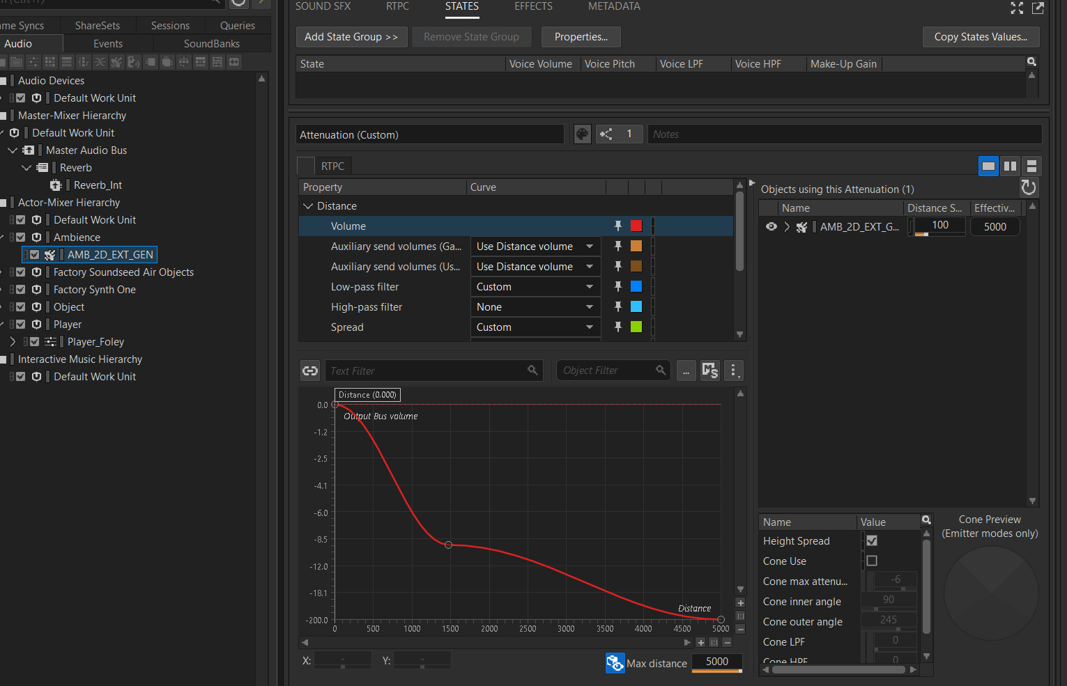
2.2 篝火物件（Fire Pit）音效模块
采用 Random 容器实现火焰燃烧声的随机播放，避免单一音效循环带来的听觉疲劳。使用 Blender Container 将多段不同质感的火焰音效进行混合，模拟真实篝火燃烧的丰富层次感。同时为篝火音效添加了 3D 定位与距离衰减设置，使其在游戏空间中具有准确的位置感。
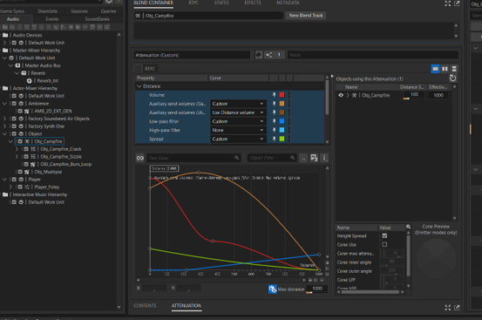
2.3 角色跑步声（Footstep）模块
设计了基于 Game Sync Switch 的动态脚步声系统，采用双层嵌套结构：
- 第一层：区分两种鞋底类型（皮革 Leather / 布料 Cloth）
- 第二层：对应四种地面材质（泥土 Dirt / 岩石 Rock / 木头 Wood / 草地 Grass）
通过这种组合方式，实现了 8 种不同的跑步音效动态切换，大幅提升了角色移动的沉浸感。
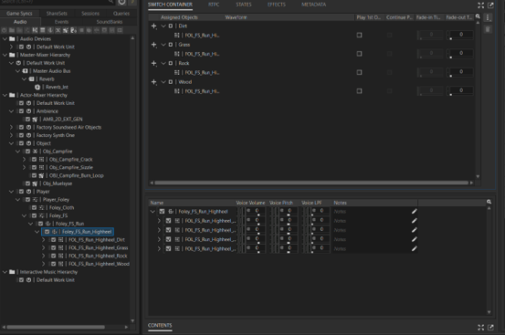
2.4 混响辅助总线（Aux Bus）模块
创建了名为 Reverb_Send 的辅助总线，在总线上挂载了 Wwise 原生 Reverb 插件。将干湿信号（Wet/Dry）混合比例设置为 30%，为游戏空间提供了自然的环境混响效果。
三、Unreal Engine 引擎集成
将 Wwise 中设计的音频系统完整集成到 Unreal Engine 5.4 中，并实现了与游戏玩法和场景的深度结合。
3.1 空间音频框架搭建
利用 Unreal Engine 的 Room 和 Portal 组件构建了室内外联通的游戏场景，实现了基于空间位置的音频自动切换：
- 室外区域：播放环境声基底，不启用室内混响
- 室内区域：自动启用 Reverb_Send 辅助总线的混响效果
- Portal 过渡区域：当玩家通过门时，声音响度随距离自然衰减，并平滑过渡到室内混响参数
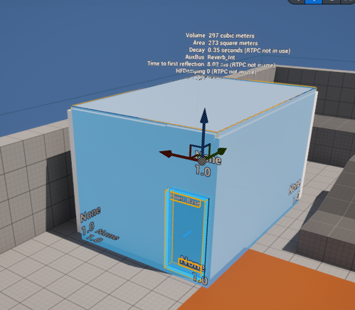
3.2 篝火物件交互实现
通过蓝图创建了可交互的篝火道具，使用 Post Ak Event 节点调用 Wwise 中定义的篝火音效事件，实现了玩家与篝火互动时的音效触发功能。
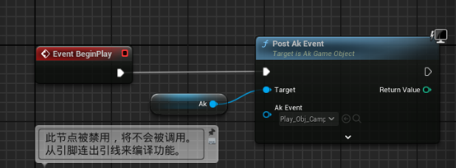3.3 材质检测与脚步声动态切换
在 Unreal Engine 中定义了与 Wwise 对应的四种物理材质（Dirt/Rock/Wood/Grass），并将其关联到 Surface Type 系统。通过角色动画 Notify 触发音效播放，并扩展实现了射线检测（Raycast）功能：实时检测角色脚底接触的地面材质类型，动态切换 Wwise 中的 Switch 状态，播放与当前地面材质匹配的跑步音效。
